ผลการจัดอันดับขีดความสามารถในการแข่งขันของประเทศ ประจำปี 2560
โดย IMD World Competitiveness Center

ผลการจัดอันดับโดยรวม
สถาบัน IMD World Competitiveness Center ประเทศสวิตเซอร์แลนด์ ได้เผยแพร่รายงาน IMD World Competitiveness Yearbook 2017 ซึ่งเป็นการรายงานการจัดอันดับขีดความสามารถในการแข่งขันของประเทศต่างๆ 63 ประเทศทั่วโลก โดยจากผลการจัดอันดับดังกล่าว พบว่าในปีนี้ ฮ่องกงยังคงเป็นอันดับ 1 และสวิตเซอร์แลนด์อยู่ในอันดับที่ 2 สิงคโปร์เลื่อนขึ้นมา 1 อันดับโดยอยู่ในอันดับ 3 สหรัฐอเมริกาตกลง 1 อันดับโดยอยู่ในอันดับ 4 และเนเธอร์แลนด์ อยู่ในอันดับ 5 เลื่อนขึ้นมา 3 อันดับจากปีที่แล้ว ในปีนี้ ประเทศที่มีอันดับความสามารถในการแข่งขันสูงขึ้นมากที่สุดได้แก่ ประเทศคาซัคสถานที่มีอันดับสูงขึ้นถึง 15 อันดับจากอันดับที่ 47 ในปีที่แล้ว เลื่อนมาอยู่ในอันดับที่ 32 ในปีนี้ รองลงมาคือประเทศจีนที่เลื่อนขึ้นมาถึง 7 อันดับและมีอันดับที่ 18 ในปีนี้

ประเทศที่ได้รับการจัดอันดับสูงสุด 10 อันดับแรก

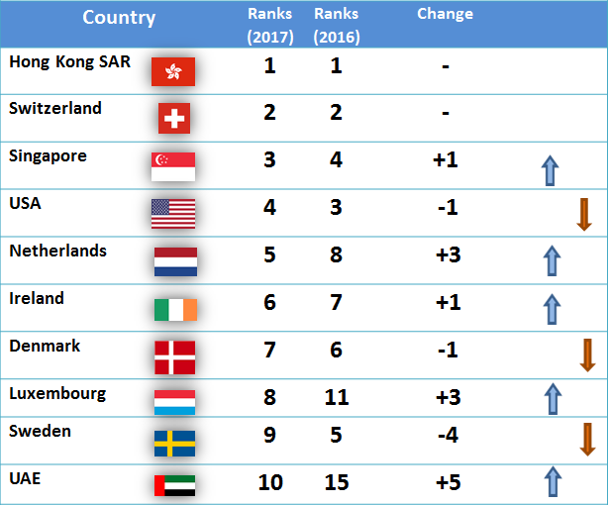
Copyright @1989-2017, IMD International, World Competitiveness Center www.imd.org/wcc

อันดับความสามารถในการแข่งขันของประเทศไทย

จากการจัดอันดับความสามารถในการแข่งขันโดย IMD ในปี 2560 ประเทศไทยมีผลที่ดีขึ้นทั้งโดยคะแนนและอันดับ โดยมีคะแนนรวมในปีนี้เท่ากับ 80.095 เปรียบเทียบกับ 74.681 ในปี 2559 และมีอันดับที่ดีขึ้น 1 อันดับ โดยเลื่อนขึ้นจากอันดับที่ 28 ในปี 2559 เป็นอันดับที่ 27 ในปี 2560 หากพิจารณาเฉพาะ 5 ประเทศอาเซียนที่อยู่ในการจัดอันดับนี้ ซึ่งได้แก่ สิงคโปร์ มาเลเซีย ไทย ฟิลิปปินส์ และอินโดนีเซียแล้ว ส่วนใหญ่มีอันดับดีขึ้นโดยเฉพาะประเทศอินโดนีเซียที่อันดับดีขึ้นถึง 6 อันดับ ขณะที่ประเทศมาเลเซียเป็นประเทศเดียวในกลุ่มอาเซียนที่มีอันดับลดลงจากอันดับที่ 19 เป็นอันดับที่ 24 ในปีนี้

ผลการจัดอันดับของประเทศที่ได้รับการจัดอันดับในกลุ่มอาเซียน

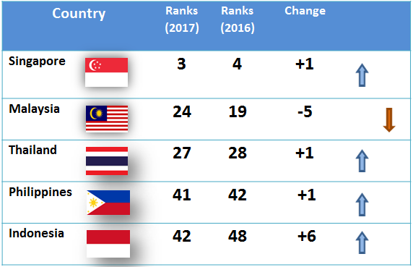

เมื่อพิจารณาคะแนนที่ประเทศไทยได้รับในระยะตั้งแต่ปี 2556 - 2560 จะเห็นได้ว่ามีคะแนนที่สูงขึ้นมาโดยตลอดนับตั้งแต่ปี 2557 เป็นต้นมา และเริ่มมีแนวโน้มสูงกว่าคะแนนเฉลี่ยของทุกประเทศที่ได้รับการจัดอันดับตั้งแต่ปี 2558 โดยในปี 2560 ประเทศไทยมีคะแนน 80.095 ในขณะที่คะแนนเฉลี่ยของ 63 ประเทศที่ได้รับการจัดอันดับเท่ากับ 77.033 อันแสดงให้เห็นว่าความพยายามของรัฐบาลและทุกภาคส่วนที่เกี่ยวข้องในการขับเคลื่อนการยกระดับขีดความสามารถในการแข่งขันของประเทศได้เริ่มส่งผล ซึ่งหากมีการเร่งดำเนินการขับเคลื่อนอย่างเป็นระบบและต่อเนื่อง จะทำให้ประเทศไทยมีอันดับความสามารถที่สูงขึ้นจนเป็นหนึ่งในประเทศชั้นนำได้อย่างแน่นอน

Country | 2560 | 2559 | 2558 | 2557 | 2556
World | 77.033 | 73.267 | 69.228 | 64.762 | 68.597
Singapore | 99.488  (3) | 97.649  (4) | 94.950  (3) | 90.966  (3) | 89.857  (5)
Malaysia | 83.530  (24) | 83.048  (19) | 84.113  (14) | 82.088  (12) | 83.145  (15)
Thailand | 80.095  (27) | 74.681  (28) | 69.786  (30) | 64.976  (29) | 72.966  (27)
ผลคะแนนเฉลี่ยโลกระหว่างปี 2556 - 2560 และคะแนนของประเทศในกลุ่มอาเซียน

หมายเหตุ: ตัวเลขในวงเล็บแสดงถึงอันดับของประเทศ

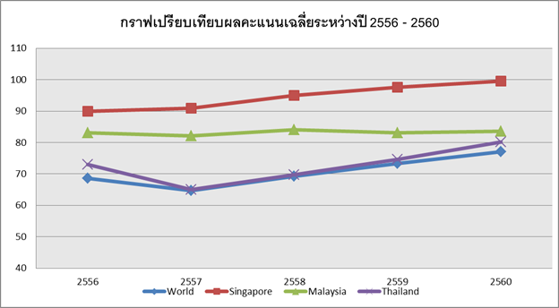

เมื่อพิจารณาผลการจัดอันดับของประเทศไทยตามปัจจัยหลักที่ใช้ในการจัดอันดับรวม 4 ด้าน ได้แก่ สภาวะทางเศรษฐกิจ (Economic Performance) ประสิทธิภาพของภาครัฐ (Government Efficiency) ประสิทธิภาพของภาคธุรกิจ (Business Efficiency) และโครงสร้างพื้นฐาน (Infrastructure) พบว่า ปัจจัยที่มีอันดับดีที่สุดคือ สภาวะทางเศรษฐกิจ ซึ่งอยู่ในอันดับที่ 10 เพิ่มขึ้น 3 อันดับจากปี 2559 ในขณะที่ปัจจัยด้านประสิทธิภาพของภาครัฐมีอันดับที่ 20 เพิ่มขึ้น 3 อันดับเช่นเดียวกัน ส่วนปัจจัยด้านประสิทธิภาพของภาคธุรกิจและโครงสร้างพื้นฐานมีอันดับคงเดิมไม่เปลี่ยนแปลง โดยมีอันดับที่ 25 และ 49 ตามลำดับในปี 2560 โดยมีรายละเอียดของแต่ละด้าน ดังนี้

1. สภาวะทางเศรษฐกิจ (Economic Performance)
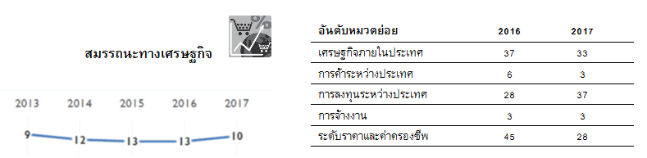
Copyright @1989-2017, IMD International, World Competitiveness Center www.imd.org/wcc

ผลการจัดอันดับด้านสภาวะทางเศรษฐกิจในปี 2560 พบว่า ประเทศไทยมีปัจจัยย่อยที่มีอันดับดีขึ้นถึง 3 ด้าน ได้แก่ เศรษฐกิจภายในประเทศ (Domestic Economy) ที่ขึ้นมาเป็นอันดับที่ 33 จากอันดับที่ 37 ในปี 2559การค้าระหว่างประเทศ (International Trade) อยู่ในอันดับที่ 3 จากอันดับที่ 6ในปี 2559 และ ราคาและค่าครองชีพ (Prices) ที่อันดับดีขึ้นมากจากอันดับที่ 45 เป็นอันดับที่ 28 ในขณะที่ด้านการจ้างงาน (Employment) ยังอยู่ในอันดับที่ดีมากคืออันดับที่ 3 เช่นเดียวกับปีก่อน ส่วนปัจจัยย่อยที่มีอันดับลดลงคือ การลงทุนระหว่างประเทศ (International Investment) จากอันดับที่ 28 ในปี 2559 เป็นอันดับที่ 37 ในปีนี้
เมื่อพิจารณาเป็นประเด็นย่อยจุดเด่นของประเทศไทยยังคงเป็นด้านที่เกี่ยวกับการจ้างงาน รายได้จากการท่องเที่ยว และความมั่นคงของบัญชีเดินสะพัด ส่วนประเด็นที่ยังต้องพัฒนาต่อไปคือ ด้านรายได้ประชาชาติต่อหัวของประชากรที่อยู่ในอันดับที่ 54 ด้านค่าครองชีพ ความเสี่ยงจากการย้ายฐานการผลิต และด้านการลงทุนทางตรงจากต่างประเทศ และการไปลงทุนในประเทศอื่น เป็นต้น
2. ประสิทธิภาพของภาครัฐ (Government Efficiency)
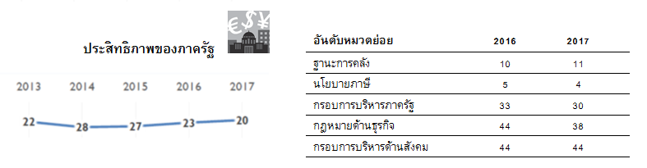
Copyright @1989-2017, IMD International, World Competitiveness Center www.imd.org/wcc

ด้านประสิทธิภาพของภาครัฐ ผลการจัดอันดับในปี 2560 มีอันดับที่ดีขึ้นอย่างต่อเนื่องใน 3 ปีล่าสุด ปัจจัยย่อยมีอันดับที่ดีขึ้นอย่างมีนัยสำคัญได้แก่ ด้านกฎหมายด้านธุรกิจ (Business Legislation) ที่ดีขึ้นถึง 6 อันดับจากปี 2559 โดยขึ้นมาอยู่ในอันดับที่ 38 จากอันดับที่ 44 ในปีก่อนหน้า และด้านกรอบการบริหารภาครัฐ (Institution Framework) ที่ขึ้นมาเป็นอันดับที่ 30 จาก 33 ในปีที่แล้ว นอกจากนี้ ด้านนโยบายภาษี (Tax Policy) นั้นยังคงได้อันดับที่สูงกว่าเดิมจากที่เคยสูงอยู่แล้ว โดยขึ้นมาอยู่ในอันดับ 4 ในปี 2560 อีกด้วย
ทั้งนี้ ประมาณครึ่งหนึ่งของประเด็นที่ใช้ในการจัดอันดับในหมวดนี้มาจากการสำรวจความคิดเห็นของผู้บริหารในภาคธุรกิจ ซึ่งส่วนใหญ่มีอันดับที่สูงขึ้น จึงสะท้อนให้เห็นว่ามาตรการต่างๆ ที่รัฐดำเนินการเช่น การแก้ไขกฎระเบียบและปรับปรุงขั้นตอนการดำเนินงานของหน่วยงานรัฐให้มีความสะดวกต่อการดำเนินธุรกิจ การให้สิทธิประโยชน์ด้านการลงทุน การปรับตัวของนโยบายภาครัฐ รวมถึงความคล่องตัวในการดำเนินนโยบาย ได้รับการยอมรับจากผู้ตอบแบบสำรวจ ส่วนประเด็นที่ยังต้องปรับปรุงในหมวดนี้ ได้แก่ ต้นทุนการปลดออกจากงาน (Redundancy Costs) กำแพงภาษี (Tariff barriers) และ ระยะเวลาในการเริ่มต้นธุรกิจ (Start-up days) เป็นต้น
3. ประสิทธิภาพของภาคธุรกิจ (Business Efficiency)
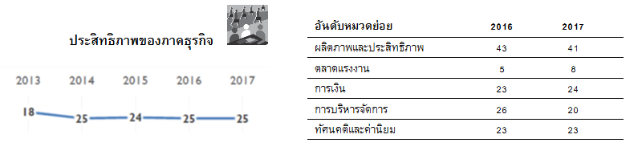
Copyright @1989-2017, IMD International, World Competitiveness Center www.imd.org/wcc

ผลการจัดอันดับด้านประสิทธิภาพของภาคธุรกิจในปี 2560 ประเทศไทยได้รับการจัดอันดับอยู่ที่ 25 ไม่เปลี่ยนแปลงเมื่อเทียบกับปีก่อนหน้า อย่างไรก็ตามเมื่อพิจารณาปัจจัยย่อย พบว่ามีปัจจัยย่อยที่อันดับดีขึ้น 2 ปัจจัย ได้แก่ ด้านการจัดการ (Management Practices) และ ด้านผลิตภาพและประสิทธิภาพ (Productivity & Efficiency) ในขณะที่ด้านตลาดแรงงาน และด้านการเงินมีอันดับลดลง ส่วนด้านทัศนคติและค่านิยมมีอันดับคงเดิม
ด้านการบริหารจัดการ (Management Practices) ปรับตัวดีขึ้น 6 อันดับโดยขึ้นมาอยู่ที่ 20 ในปีนี้ มีผลมาจากการดีขึ้นของตัวชี้วัดต่างๆ เช่น การคำนึงถึงความพึงพอใจของลูกค้า (Customer satisfaction) การเป็นผู้ประกอบการ (Entrepreneurship) และ ความน่าเชื่อถือของผู้จัดการ (Credibility of managers) เป็นต้น ส่วนในด้านผลิตภาพและประสิทธิภาพ (Productivity & Efficiency) ถึงแม้จะมีอันดับดีขึ้น 2 อันดับจากปีที่ผ่านมาโดยมาอยู่อันดับที่ 41 อันเป็นผลมาจากการปรับตัวดีขึ้นของอัตราเพิ่มของผลิตภาพ (Overall Productivity – real growth) ซึ่งอยู่ในอันดับ 3 จาก 63 ประเทศ แต่ยังคงเป็นประเด็นที่ประเทศไทยควรเร่งปรับปรุง เนื่องจากผลิตภาพของแรงงานทั้งในภาพรวมและในภาคเศรษฐกิจต่างๆ ยังคงอยู่ในอันดับต่ำ อาทิ ผลิตภาพในภาพรวม (Overall Productivity) ที่อยู่ในอันดับที่ 58 จาก 63 ประเทศ

4. โครงสร้างพื้นฐาน (Infrastructure)
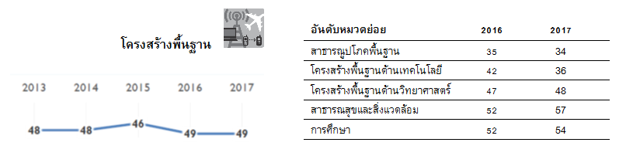
Copyright @1989-2017, IMD International, World Competitiveness Center www.imd.org/wcc

ผลการจัดอันดับของไทยด้านนี้ยังอยู่ในอันดับค่อนข้างต่ำโดยได้รับการจัดอันดับที่ 49 ไม่เปลี่ยนแปลงจากปีก่อนหน้า อย่างไรก็ตามมีปัจจัยย่อย 2 ด้านที่อันดับดีขึ้น ได้แก่ โครงสร้างพื้นฐานทางเทคโนโลยี (Technological Infrastructure) ที่ปรับตัวดีขึ้น 6 อันดับ และ โครงสร้างพื้นฐานทั่วไป (Basic Infrastructure)ที่ปรับตัวดีขึ้น 1 อันดับ
ด้านโครงสร้างพื้นฐานทางเทคโนโลยี ประเทศไทยได้รับการจัดอันดับที่ 36 ดีขึ้น 6 อันดับ โดยตัวชี้วัดที่ส่งผลต่อการปรับตัวดีขึ้น ได้แก่ การมีเทคโนโลยีการสื่อสารที่ตอบสนองภาคธุรกิจและความเชื่อมโยงต่างๆ ความเร็วอินเตอร์เนต การส่งออกสินค้าไฮเทค และ การพัฒนาด้านเทคโนโลยีซึ่งเกิดจากความร่วมมือระหว่างเอกชนกับเอกชน และรัฐกับเอกชน (Public-private partnerships) เป็นต้น
ด้านโครงสร้างพื้นฐานทั่วไปได้รับการจัดอันดับที่ 34 ปรับตัวดีขึ้น 1 อันดับ โดยมีตัวชี้วัดที่ปรับตัวดีขึ้นได้แก่ การเข้าถึงแหล่งน้ำ (Access to water) ที่ปรับตัวดีขึ้น 6 อันดับ การเข้าถึงสินค้าบริโภคพื้นฐาน (Access to commodities) ซึ่งมีอันดับดีขึ้น 3 อันดับ และ คุณภาพของการขนส่งทางอากาศ (Quality of air transportation) ซึ่งอันดับดีขึ้น 3 อันดับ เช่นเดียวกัน
แม้ว่าผลการจัดอันดับด้านโครงสร้างพื้นฐานทางวิทยาศาสตร์ยังอยู่ในระดับค่อนข้างต่ำ แต่อย่างไรก็ตามตัวชี้วัดเกี่ยวกับการลงทุนด้านวิจัยและพัฒนาและบุคลากรด้านการวิจัย ปรับตัวดีขึ้นในทุกประเด็น โดยเฉพาะเรื่องการลงทุนด้านการวิจัยและพัฒนาของภาคเอกชนที่มีมูลค่าเพิ่มขึ้นอย่างมีนัยสำคัญ ทำให้อันดับของตัวชี้วัดด้านมูลค่าการลงทุนปรับตัวดีขึ้นถึง 4 อันดับ และสัดส่วนค่าใช้จ่ายด้าน R&D ของภาคธุรกิจต่อ GDP (Business Expenditure on R&D (%)) ปรับตัวดีขึ้นถึง 10 อันดับ นอกจากนั้น ความสามารถในการสร้างนวัตกรรม (Innovation Capacity) ของประเทศก็ปรับตัวดีขึ้นถึง 9 อันดับจากปีก่อนหน้า ทั้งนี้ ประเด็นที่ต้องให้ความสำคัญและหาทางพัฒนาให้ดียิ่งขึ้น คือ ด้านการจดสิทธิบัตร ซึ่งทั้งจำนวนการยื่นขอ และการจดสิทธิบัตร รวมถึงจำนวนสิทธิบัตรที่มีผลบังคับใช้ยังอยู่ในอันดับต่ำ

ด้านโครงสร้างพื้นฐานด้านสาธารณสุขและสิ่งแวดล้อม และการศึกษา ยังคงเป็นเรื่องที่ต้องเร่งพัฒนาเป็นอย่างมาก โดยยังอยู่ในอันดับต่ำทั้งสองหมวด ประเด็นสำคัญที่ต้องปรับปรุงในด้านสาธารณสุขและสิ่งแวดล้อมได้แก่ การเพิ่มจำนวนบุคลากรทางการแพทย์ต่อประชากร และการประหยัดพลังงาน ในขณะที่ด้านการศึกษา ต้องเร่งพัฒนาความสามารถทางภาษาอังกฤษของบุคลากร รวมทั้งความสามารถทางวิชาการโดยเฉพาะด้านคณิตศาสตร์และวิทยาศาสตร์ และการปรับปรุงอัตราส่วนของครูต่อนักเรียนในระดับมัธยมศึกษา เป็นต้น
บทสรุป
ผลการจัดอันดับความสามารถในการแข่งขันของประเทศในปี 2560 นี้ นอกจากสะท้อนให้เห็นถึงพื้นฐานทางเศรษฐกิจที่ยังคงแข็งแกร่งแล้ว ยังแสดงให้เห็นถึงความมุ่งมั่นของทุกภาคส่วนที่ร่วมกันยกระดับขีดความสามารถในการแข่งขันของประเทศเป็นผลสำเร็จ ตั้งแต่ระดับรัฐบาลที่กำหนดให้การยกระดับขีดความสามารถในการแข่งขันของประเทศเป็นวาระแห่งชาติ มีการกำหนดยุทธศาสตร์และแผนงานโดยมีคณะกรรมการระดับชาติคือ คณะกรรมการพัฒนาขีดความสามารถในการแข่งขันของประเทศ (กพข.) ที่มี ฯพณฯ นายกรัฐมนตรีเป็นประธานมากำกับดูแลการขับเคลื่อน และได้มีการสื่อสารยุทธศาสตร์หลักไปยังทุกภาคส่วนทั้งภาครัฐเพื่อนำไปสู่การปฏิบัติ และภาคเอกชนที่ร่วมขับเคลื่อนวาระแห่งชาตินี้ผ่านโครงการริเริ่มต่างๆ
อย่างไรก็ตาม ผลการจัดอันดับความสามารถในการแข่งขันของประเทศในปีนี้เป็นเพียงจุดเริ่มต้นของการก้าวขึ้นสู่อีกระดับ ไทยยังคงมีศักยภาพที่จะยกระดับขีดความสามารถเพิ่มสูงขึ้น หากแต่ต้องเร่งพัฒนาโครงสร้างพื้นฐานต่างๆให้มีความพร้อมเพื่อสามารถสนับสนุนกระบวนการในการยกระดับขีดความสามารถของประเทศอย่างต่อเนื่องและยั่งยืน

******************************************

สื่อมวลชนสอบถามรายละเอียดเพิ่มเติม กรุณาติดต่อ :
วิทยา วงศ์หล่อ (ปิ๊ก) ผู้จัดการฝ่ายองค์กรสัมพันธ์ TMA เบอร์โทร. 080 022 9999 , E-mail : wittaya@tma.or.th
ภัณฑิรา สร้อยมงคลศรี (ตา) ผู้ช่วยผู้จัดการฝ่ายองค์กรสัมพันธ์ TMA เบอร์โทร. 096 191 5166 , E-mail: phantira@tma.or.th

